Nature：科学家利用工程化酵母首次从头合成抗癌药物
中国生物技术网 2022-09-05 14:14 发表于北京
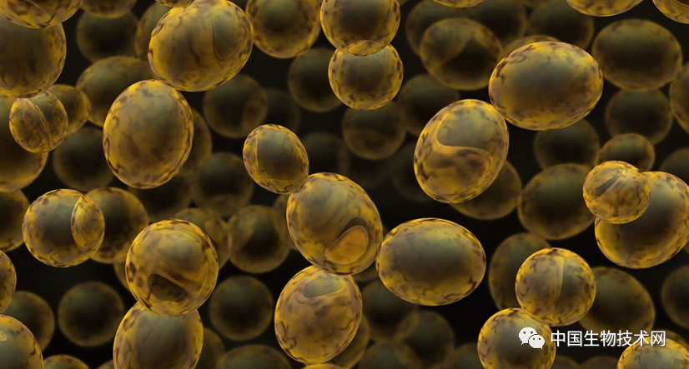数千年以来，由于植物在治疗人类疾病中发挥着不可或缺的作用，药物植物资源的开发和利用一直是生命科学的研究重点。单萜吲哚生物碱（MIA）是主要存在于龙胆科植物中的植物次生代谢物，因其具有显著的结构多样性、生物活性和成药率高等特点，一直是天然药物研究领域的热点。迄今为止，已报道的MIA约3000个，应用于临床药物有数十个，其中包括广泛使用的抗癌药物长春花碱（vinblastine）和长春新碱（Vincristine），它们已被列入世界卫生组织的基本药物清单，是市面上少数成熟的单萜吲哚生物碱药物典范。上世纪五十年代，加拿大医生Robert Laing Noble和Charles Thomas Beer从马达加斯加夹竹桃科植物长春花（Catharanthus roseus）的叶子中首次分离出长春碱中的两种生物活性成分（前体）vindoline和catharanthine。这一成果被认为是化学疗法发展的里程碑。
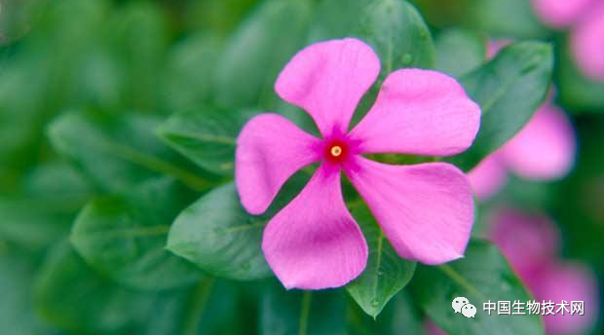
Catharanthus roseus
然而，由于长春碱高度复杂的结构，导致其很难通过化学合成。虽然长春花比较常见，但要生产1克长春碱需要2000公斤以上长春花的干叶子。2019年夏天开始，一些需要化疗的癌症患者不得不中断治疗，原因就是因为长春碱的全球供应链已出现严重缺货。FDA也不得不将长春碱和长春新碱列为2019-2020年的短缺药物。虽然这种情况到了2021年后有所缓解，但未来还可能会因为不确定因素导致供应链再次出现短缺。北京时间9月1日，发表在《Nature》上的一项新研究中，来自丹麦技术大学（DTU）领导的国际跨学科研究团队使用高度工程化的酵母首次从头微生物合成长春碱和长春新碱，以及体外化学偶联长春碱。该研究除了首次展示这些常用抗癌药物的全新供应链之外，还展示了插入微生物细胞工厂的最长生物合成途径。后者将具有广阔的应用前景。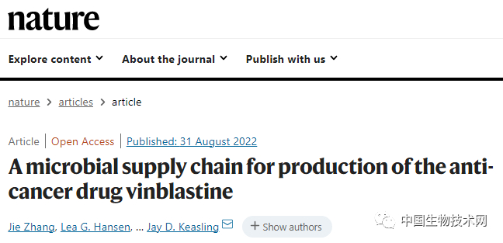这项研究始于2015年，该团队在当时并不知道合成长春碱所需的全部途径，也没有意识到市面上会面临药物供应严重短缺的问题。他们只是为了证明微生物制造单萜吲哚生物碱（MIA）的可行性，而且还选择了植物化学中已知最复杂的化学品之一——长春碱。研究人员表示，该研究可能会产生完全独立于作物种植因素（如植物疾病和自然灾害）的长春碱等其他生物碱的新来源。这项新研究展示了一个非常长的生物合成途径，该途径被重构为微生物细胞工厂，涉及从酵母天然代谢产物香叶基焦磷酸盐和色氨酸到长春碱和长春新碱的30个酶促步骤，总共进行了56次基因编辑，包括来自植物的34个异源基因的表达，以及10个酵母基因的缺失、敲除和过表达，从而改善对长春碱和长春新碱从头生产的前体供应。
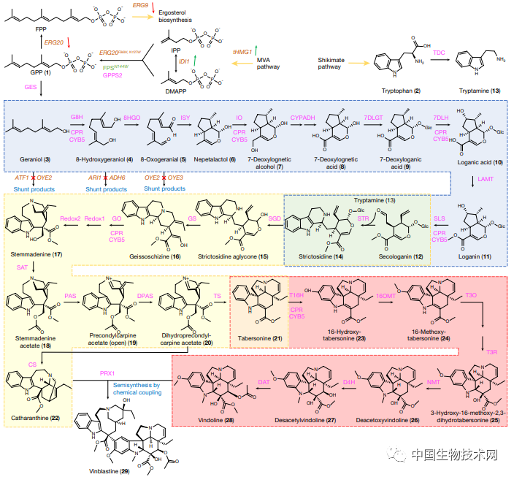
该研究在酵母中重构的代谢途径是迄今为止在微生物中构建的最长生物合成途径。
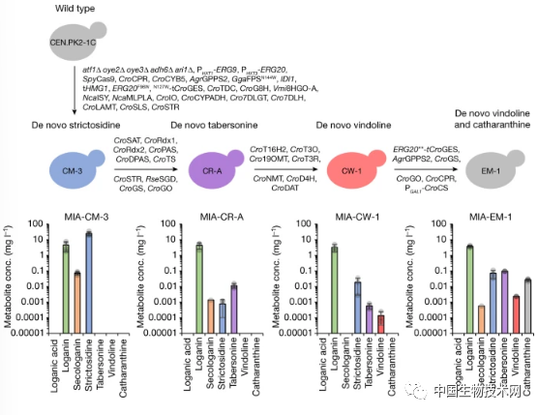
对于一些急需的治疗药物，使用传统的化学方法合成起来太过复杂；而这项新研究表明，可以从几乎所有生物体中提取非常长且复杂的代谢途径在酵母中从头合成。由于酵母具有可扩展性，这意味着有朝一日，工程化酵母可以提供长春碱以及该天然产物家族中的3000种其他相关分子。这不仅会增加供应量，还降低了药物成本，而且生产药物的方式也是环保的，因为它消除了从敏感生态系统中收获植物的需求。该研究共同通讯作者、DTU高级研究员Michael Krogh Jensen博士补充道：生物技术带来了一些令人兴奋的东西，因为化学合成很难规模化，而且自然资源是有限的。我们认为第三种方法——发酵或全细胞制造，可以通过生物技术让微生物细胞产生一些复杂的化学物质，”该团队表示，在工业规模的发酵罐中利用廉价和可再生基质生产植物药物有助于缓解未来的药品供应短缺问题，同时可以创造一个不依赖于养殖或稀有生物的更可持续的经济。他们补充说，这项研究是一个概念证明，但在升级和进一步优化细胞工厂以降低生产成本方面还有很长的路要走。
论文链接：
https://www.nature.com/articles/s41586-022-05157-3

